LA SALUD Y LA ENFERMEDAD
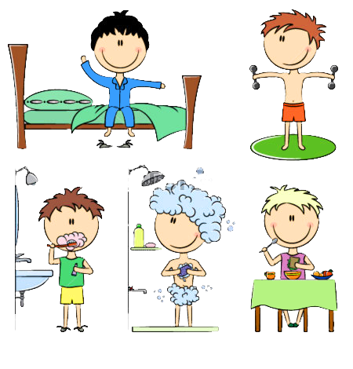
La Organización Mundial de la Salud (OMS) define la salud como “el completo bienestar físico, mental y social de una persona.”
Si alguna parte de nuestro organismo deja de realizar su función aparecerá una enfermedad.
- ¿Qué factores son los determinantes de la salud?.
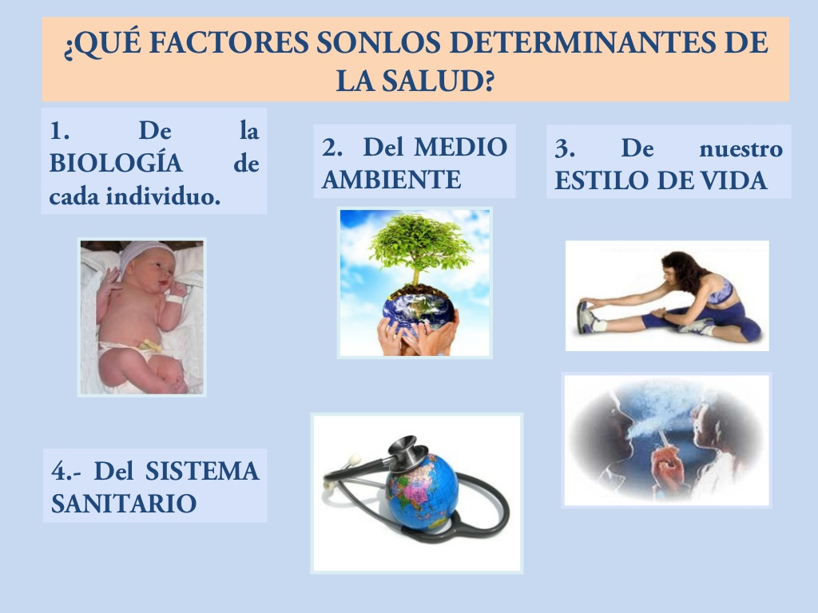

- Principalmente son los factores hereditarios (características congénitas) y la edad. Estos factores no se pueden alterar. Gran parte de lo que somos lo debemos a los factores hereditarios que recibimos de nuestros padres. Las enfermedades hereditarias se tienen incluso antes de nacer. A veces un trastorno hereditario se manifiesta a partir de cierta edad como por ejemplo diabetes u osteoporosis.
- Un medio ambiente sano debe estar libre de determinados elementos biológicos (microbios y animales dañinos), físicos (radiaciones y ruidos), y químicos (venenos y contaminantes) perjudiciales para la salud.
- El estilo de vida saludable fomenta o conserva la salud y reduce la probabilidad de aparición de enfermedades. Por ejemplo, higiene dental y del cuerpo, practicar regularmente una actividad física, no consumir sustancias nocivas (drogas, alcohol, tabaco), dormir los suficiente, no automedicarse.
- De la salud pública. Los poderes públicos deben velar por la salud de los ciudadanos y actuar para prevenir la aparición de enfermedades y accidentes. El sistema sanitario debe de ser de prevención, curación y rehabilitación, debe haber un control de los alimentos y del agua y una gestión de residuos y contaminantes de esta forma se evitan las intoxicaciones y la proliferación de patógenos.

- ¿Qué ocurre cuando enfermamos?

Cuando caemos enfermos podemos percibir algunas alteraciones en nuestro organismo. Nos notamos cansados, tenemos dolor, melestar general o nos sentimos mareados. A estos cambios que sólo nosotros somos capaces de percibir, los denominamos síntomas.

Además aparecen algunas alteraciones que otras personas pueden observar, como la fiebre o los vómitos. En este caso hablamos de signos. Algunos signos se reconocen fácilmente, pero para describir otros es necesario realizar pruebas médicas como medir la tensión o realizar análisis clínicos.

A través de la observación de los síntomas y de los signos se puede hacer el diagnóstico de la enfermedad.

Si enfermamos y vamos al médico este tendrá en cuenta los síntomas que nosotros le describimos y también los signos que pueda observar para elaborar el diagnóstico. El médico se basará en el diagnóstico para decidir cual es el mejor tratamiento para nosotros. Los tratamientos pueden ser de dos tipos:

- Curativos si al ser aplicados recuperamos la salud.
- Sintomáticos, que tienen como finalidad aliviar los síntomas.

En muchos casos podemos actuar antes que las enfermedades se manifiesten, tomando medidas preventivas y adoptando hábitos de vida saludables.

- Tipos de enfermedades

La enfermedad es toda alteración en relación al estado de salud de una parte o de la totalidad del organismo, que no funciona de manera normal.

Las enfermedades se pueden clasificar según varios criterios:

- Según su duración
- Agudas, surgen de manera repentina y se desarrollan en un tiempo corto y severo. Requieren atención médica inmediata debido a los posibles riesgos para la vida. Ej apendicitis aguda.
- Crónicas, duran un tiempo más prolongado y se repiten con frecuencia. Ej artritis.

- Según su distribución
- Endémicas, son propias de una zona concreta, en la que se dan con frecuencia.
- Epidémicas, ocurren muchos casos de la enfermedad en breve tiempo en un lugar concreto.
- Pandémicas, ocurren en zonas geográficas amplias.

- Según su causa

Hay varios tipos pero sólo nos vamos a detener en
- enfermedades infecciosas, causadas por patógenos que invaden nuestro cuerpo y se multiplican en nuestros tejidos. Son virus, bacterias…
- no infecciosas, originadas por causas diferentes a los patógenos.

- Enfermedades infecciosas

Las enfermedades infecciosas están causadas por la invasión de patógenos que son microorganismos. Para evitar su entrada, nuestro cuerpo consta de defensas naturales que forman el sistema inmunitario. Normalmente las defensas naturales bloquean el paso de patógenos, cuando no lo logran se produce una enfermedad. Los patógenos pueden penetrar, por ejemplo, a través de heridas, junto al alimento que ingerimos, en el aire que respiramos…

Agentes infecciosos |  | Características | Tratamiento
Bacterias | 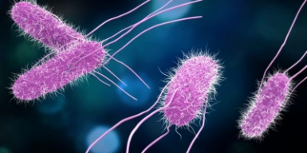 | Son microorganismos unicelulares capaces de reproducirse por si mismas. Están por todas partes, también en nuestro cuerpo, sobre todo en la piel y en los intestinos.Sólo unas pocas pueden causar enfermedades. Algunos ejemplos de enfermedades bacterianas con la escarlatina, la meningitis bacteriana o algunos tipos de gastroenteritis. | Antibióticos
Virus | 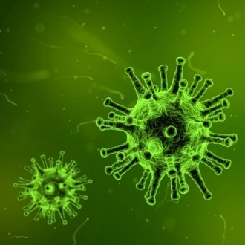 | No son verdaderos seres vivos, no se pueden reproducir por sí mismos sino que necesitan infectar a otra célula para hacerlo. La varicela, el ébola o el coronavirus son algunos ejemplos. | Antivirales, en algunos casos
Protozoos | 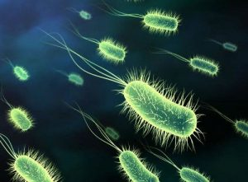 | Son organismos pluricelulares. Viven en nuestro intestino y absorben los nutrientes que nosotros tomamos. | Sustancias químicas específicas, según el tipo de protozoo
Hongos | 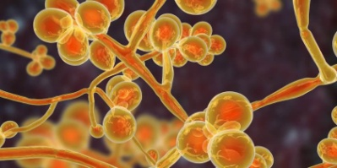 | Los hongos parásitos de los tejidos humanos crecen encima de la piel, cabellos,uñas, sobre todo en zonas húmedas y poco transpirables. Son infecciones muy contagiosas. | Sustancias fungicidas (que producen la muerte de los hongos) aplicadas directamente en la zona afectada.

- Enfermedades no infecciosas

Las enfermedades no infecciosas son aquellas en las que no participa ningún agente patógeno y, por tanto, no son contagiosas.

Clasificación de enfermedades no contagiosas
Enfermedades | Características | Ejemplos
Genéticas | Causadas por errores en la información genética. | Hemofilia, daltonismo.
Autoinmunes | Se producen cuando el sistema inmune reacciona contra el propio organismo, causando la muerte celular de algunos tejidos. | Algunos casos de diabetes tipo I, lupus.
Hipersensibilidad o alergia | Es una enfermedad inmunitaria en la que una sustancia es reconocida como antígeno en algunas personas, pero no en la mayoría. | Enfermedad celíaca, alergia al marisco, al huevo, al polen, a la penincilina, al veneno de abeja, a los cosméticos, etc.
Metabólicas | Debido a algún defecto en el metabolismo, como la incapacidad funcional de una enzima o la producción insuficiente de alguna hormona, como la hormona del crecimiento,etc. | Diabetes, hipotiroidismo, hipertiroidimos,etc
Degenerativas | Producidad por la muerte progresiva y continuada de células de un órgano determinado. | Alzheimer, ELA
De proliferación tumoral | Células que se reproducen en exceso y originan un tumor. | Cáncer
Intolerancias | Aparecen cuando una sustancia provoca daños en la mucosa digestiva. | Intolerancia a la lactosa o azúcar de la leche.

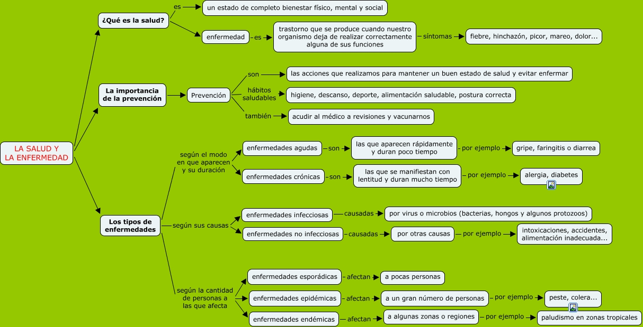

- Transplantes y donaciones.
Por motivos diferentes (enfermedades, accidentes, etc.) algunos órganos, tejidos o células del cuerpo pueden llegar a estar seriamente dañados. Si se trata de órganos vitales se pone en peligro la vida del paciente. En esos casos puede ser necesario realizar un transplante.
Un transplante es un procedimiento quirúrgico en el que un órgano, un tejido o células dañadas son sustituídos por otros sanos.
Los órganos que más se transplantan son el riñón, el corazón, el hígado y el pulmón. Los tejidos más transplantados son la sangre, la piel y la córnea. También se transplantan células de médula ósea. El donante es la persona que entrega el órgano sano y el receptor es el paciente que recibe el órgano. Los transplantes se clasifican en función de la relación entre el donante y el receptor de la siguiente manera:
- Autotransplante: el donante y el receptor son la misma persona. En este caso no existe rechazo. Se dan en casos como transplantes de piel.
- Isotransplante: el donante y el receptor son gemelos.
- Alotransplante: el donante y el receptor son individuos distintos de la misma especie. Es el tipo de transplante más común.
- Xenotransplante: el donante y el receptor son de especies distintas.

- Inmunidad y sistema inmune

El sistema inmune constituye la principal barrera que poseen los seres humanos para protegerse de las infecciones.
Para neutralizar los agentes patógenos que contactan con el organismo o se introducen en su interior, el sistema inmune tiene varios mecanismos de defensa.
- Barreras de defensa, tanto la piel como las mucosas son barreras que impiden el paso de la mayoría de los agentes hacia el interior del cuerpo. El sudor, el cerumen de las orejas, la saliva, el ácido del estómago y el flujo vaginal son elementos que evitan la proliferación de bacterias, hongos y protozoos.
- Inmunidad inespecífica y específica. Cuando los agentes infecciosos o partículas extrañas han atrevesado las barreras defensivas del cuerpo y entrado en los tejidos, en el organismo se activan unos glóbulos blancos, los fagocitos, que salen de los vasos sanguíneos e intentan destruir a los invasores. Este mecanismo defensivo del organismo se corresponde con la inmunidad inespecífica.
Por otro lado entre las células sanguíneas existe un tipo de glóbulos blancos llamados linfocitos, que detectan cualquier partícula extraña o antígeno. Los linfocitos producen unas proteínas llamadas anticuerpos que neutralizan los antígenos. La formación de anticuerpos se conoce como inmunidad específica.

En el primer contacto con el antígeno, los linfocitos forman los anticuerpos; si se produce un nuevo contacto con el mismo antígeno, este será neutralizado inmediatamente sin que cause reacción. Se dice que el cuerpo está inmunizado contra ese agente infeccioso.

- Inmunidad natural es el conjunto de procesos que protege de forma espontánea a los individuos sanos de una infección producida por agentes patógenos.

La inmunidad natural puede ser de dos tipos:
- Inmunidad natural pasiva: se adquiere a través de la leche materna o la placenta, debido a que la madre transmite sus propios anticuerpos al bebé o al feto, que lo protegen de posibles enfermedades.
- Inmunidad natural activa: se adquiere tras contraer una enfermedad infecciosa. Puede ser primaria si el individuo se encuentra por primera vez ante el agente patógeno, o secundaria si la enfermedad ya se ha padecido en alguna otra ocasión.
- La inmunidad artificial es la activación de los mecanismos de defensa mediante el suministro de antígenos o anticuerpos.
La inmunidad artificial puede ser de dos tipos:

- Inmunidad artificial pasiva: es inducida a partir de la transferencia de anticuerpos a través de sueros o antídotos. Se aplica en caso de enfermedades, cuando son necesarios anticuerpos de forma inmediata. Sus efectos actúan a corto plazo.
- Inmunidad artificial activa: es inducida por una vacuna, o una sustancia que contiene antígenos, ya sea en pequeñas cantidades, muertos o atenuados. Así se forman anticuerpos sin presencia de la infección. Los anticuerpos se forman en un plazo de entre 15 y 20 días tras la vacunación. Sus efectos se prolongan en el largo plazo.

- Respuesta inmune primaria y secundaria

- La respuesta inmune primaria es la que se produce ante el primer contacto con un determinado antígeno.
- La respuesta inmune secundaria es la que se produce cuando se detecta por segunda vez la presencia del mismo antígeno y origina uan respuesta inmune bastante distinta a la anterior. En esta respuesta, la producción de anticuerpos es masiva y mucho más rápida, debido a que existe una memoria inmunológica.

- Mecanismos inmunes en caso de transplante.
Actualmente, un transplante de órganos (riñón, corazón, pulmón..) no presenta problemas quirúrgicos importantes, pero presenta un grave inconveniente a nivel inmunológico. El órgano transplantado lleva en la superficie de sus células unos conjuntos moleculares que son recibidos por el organismo como antígenos. Por esta razón, se procura realizar transplantes entre individuos de la misma familia, debido a que los antígenos son más parecidos.
El paciente transplantado recibe medicación inmunodepresora para evitar minimizar la reacción inmunológica.

- Prevención y tratamiento de enfermedades.

La prevención de enfermedades se puede llevar a cabo en varios grados.

Prevención primaria. Se dirige a la población en conjunto. Entre las medidas de prevención primaria están los programas de vacunación, la educación para la salud o la esterilización de alimentos para evitar intoxicaciones.

La vacuna es cualquier preparación destinada a generar inmunidad contra una enfermedad estimulando la producción de anticuerpos.

La vacunación induce al sistema inmunitario a fabricar anticuerpos.

El calendario de vacunación actual de Galicia es el siguiente:

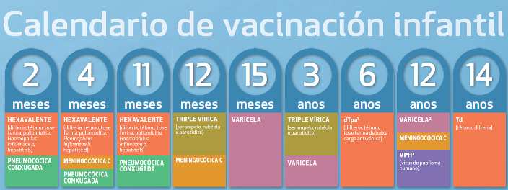

Prevención secundaria. Pretende la identificación y el tratamiento de personas enfermas para evitar que la enfermedad avance. En este grupo se pueden considerar las pruebas de detección precoz, como las realizadas para detectar algunos tipos de cáncer.

Prevención terciaria. Dirigida a atender al paciente en la lucha contra la enfermedad. Por ejemplo, en este grupo estarían el seguimiento y la supervisión de la aplicación de la medicación necesaria por parte del paciente, como los antibióticos, terapias de rehabilitación, etc.
Una aplicación incorrecta de los antibióticos produce resistencia en los microorganismos, es decir, que estos adquieren la capacidad para resistir los efectos de un antibiótico ante el cual normalmente serían vulnerables.

- Hábitos saludables.

Los hábitos saludables son los comportamientos habituales de la vida diaria que tienen consecuencias positivas sobre la salud. Ej:
- Seguir una alimentación variada y equilibrada: comer alimentos variados y evitar el exceso de grasas y azúcares. Una alimentación no equilibrada aumenta el riesgo de diabetes, obesidad o enfermedades cardiovasculares.
- Practicar actividad física: el ejercicio físico diario, adecuado a las necesidades o condiciones personales, genera beneficios como el mantenimiento del estado óptimo de músculos y huesos; además incrementa la vitalidad, mejora el descanso y permite rendir mejor en otras actividades.

La profilaxis es el conjunto de medidas que se pueden adoptar con el fin de prevenir y evitar una enfermedad.

Entre las medidas de prevención se pueden destacar las siguientes:
- Realizar una higiene personal diaria.
- Lavarse las manos antes de comer o manipular cualquier alimento.
- No compartir cepillos de dientes, cubiertos, vasos, etc.
- Comer productos de los cuales se conozca su origen y elaboración.
- Utilizar calzado apropiado para las zonas comunes, como duchas, vestuarios, etc para evitar el contagio por hongos.
- Tratar cualquier herida o quemadura, limpiándola y desinfectándola.
- Utilizar preservativo en las relaciones sexuales.
- Respetar un descanso adecuado, ya que favorece un mejor rendimiento neuronal.
- Protegernos de las radiaciones, especialmente los ojos y la piel, pues son los principales órganos afectados por ellas. Conviene usar gafas de sol con la protección necesaria y aplicar cremas protectoras y ropa adecuadas.
- Evitar el consumo de sustancias tóxicas, que pueden provocar daños muy graves en el organismo.

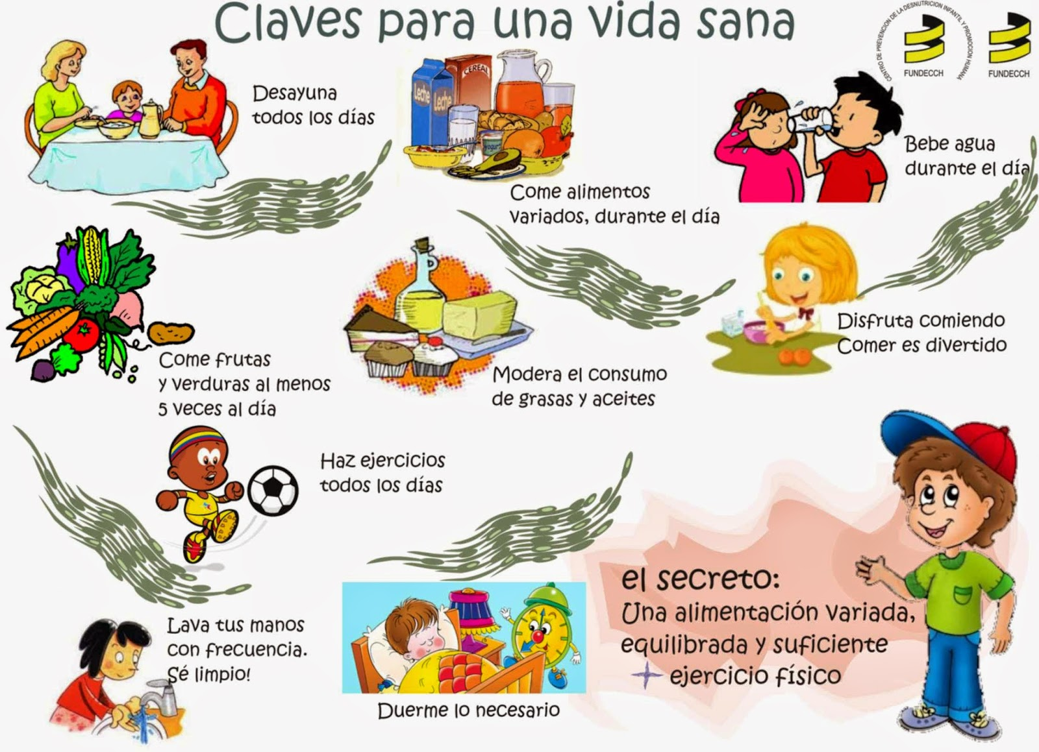

IDEAS FUNDAMENTALES DEL TEMA:

- La salud es el estado completo de bienestar físico, mental y social y no sólo la ausencia de enfermedad.
- La enfermedad es una alteración orgánica y funcional.
- Existen varios tipos de enfermedades: traumáticas, ambientales, tóxicas..
- Hay comportamientos sociales que favorecen el desarrollo de enfermedades como el consumo de drogas, bulimia, anorexia…
- Las enfermedades infecciosas son causadas por microorganismos: bacterias, virus, protozoos y hongos y se transmiten por contagio.
- El organismo tiene unas barreras que tratan de impedir la entrada de microorganismos. Estas barreras son la piel y las mucosas.
- Si el microorganismo rebasa estas barreras existen células especializadas que intentan eliminarlo en unos casos fagocitando y en otros produciendo anticuerpos (linfocitos).
- El VIH es un virus que destruye a los linfocitos con lo cual el organismo quedaría desprotegido frente a las infecciones produciéndose el SIDA.
- Muchas enfermedades infecciosas se pueden combatir con vacunas, sueros y medicamentos.

Página web interesante: https://biologiacampmorvedre.blogspot.com/2014/11/3-eso-tema-3-salud-y-enfermedad.html

